КВАДРАТ И КРУГ

1. Доврши цртанје квадрата и кругова. 2. Квадратеобоји плавом бојом,

кругове црвеном бојом.

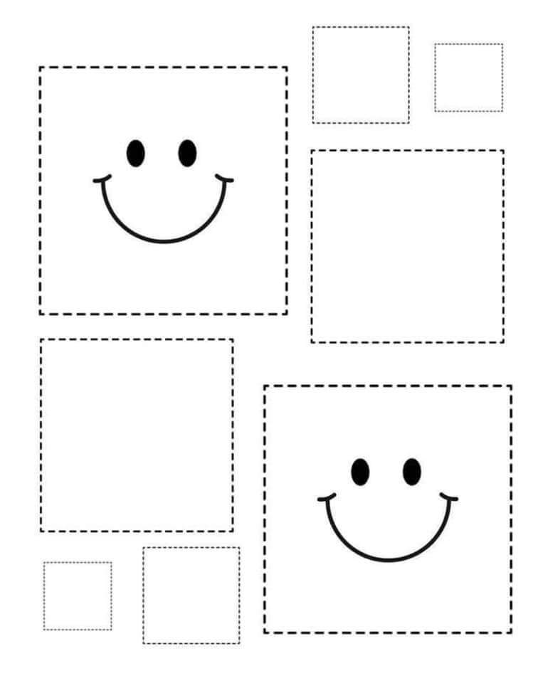 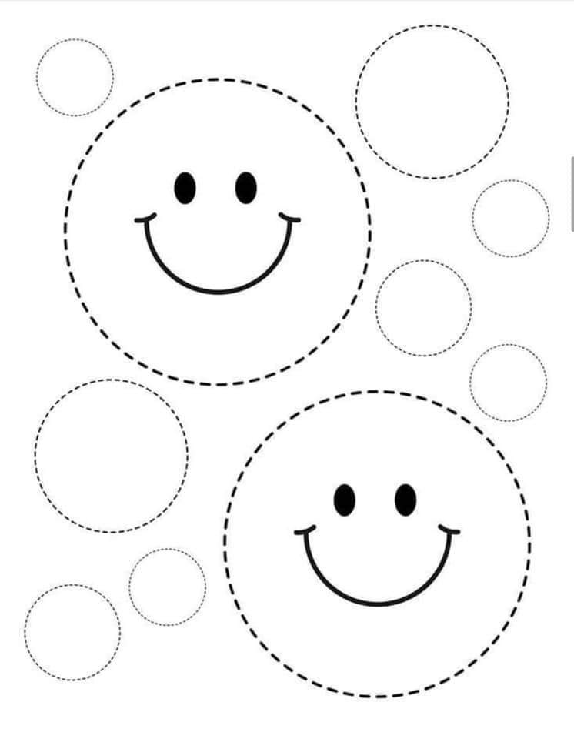 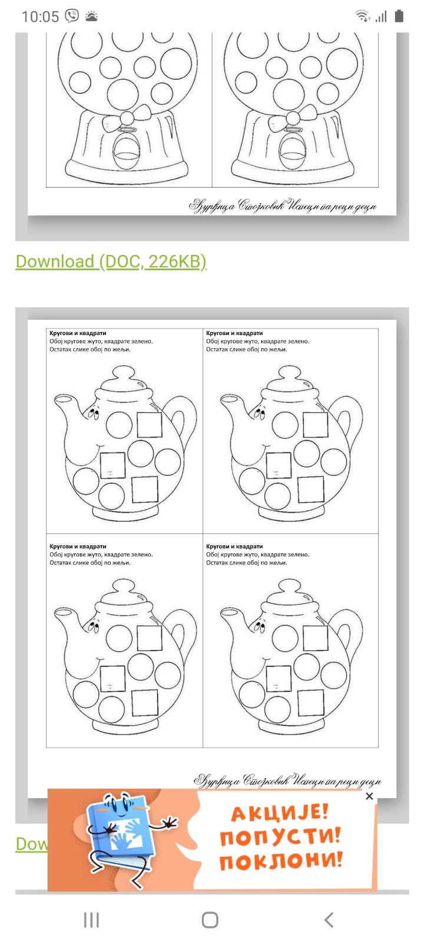

3.Изброји колико има квадрата и обоји толико поља, исто уради за кругове.

|  |  |  |
| --- | --- | --- |
| 10 |  |  |
| 9 |  |  |
| 8 |  |  |
| 7 |  |  |
| 6 |  |  |
| 5 |  |  |
| 4 |  |  |
| 3 |  |  |
| 2 |  |  |
| 1 |  |  |
| круг in Србија Симболи - ћирилица · Global Symbols | kvadrat in Srbija Simboli · Global Symbols |

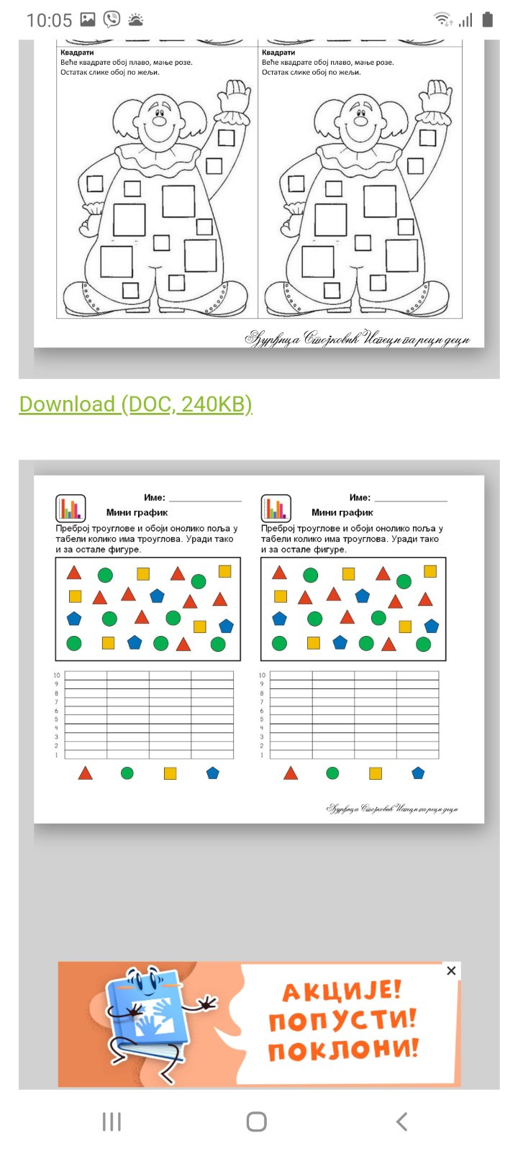

4. Настави низ.

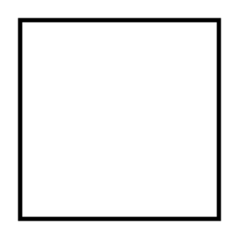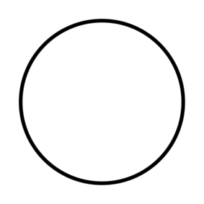 _________________________________________________

5. Лијево од дјевојчице нацртај круг, десно од дјевојчице нацртај квадрат.

